**PROPRIETA CSS BOX-SIZING**

La proprietà css box-sizing ci permette di includere il padding ed il border nella width e nella height di un elemento HTML.

Ricordiamo come si calcolano la width_totale e la height_totale di un elemento html.

height_totale = width + border + padding

height_totale = height + border + padding

Vediamo un banale esempio.

HTML

<body>

    <div id="div1">AAAAAA</div>

</body>

CSS

#div1{

    height:300px;

    width:700px;

    border:3px solid red;

    padding-left:40px;

}

BROWSER

Osserviamo il BOX MODEL:

Date le formule di prima, calcoliamo la width totale e la height totale:

width_totale = (3+3) + 40 + 700 = 746

height_totale = (3+3) + 300 = 306

Vediamo se i conti sono giusti tramite l’inspector

CORRETTO!

Il problema, però, è proprio questo.

Consideriamo un div contentente una frase.

HTML

<body>

    <div id="div1">Ciao a tutti, mi chiamo Calogero e ho 39 anni</div>

</body>

CSS

#div1{

    height:300px;

    width:700px;

    border:3px solid red;

}

BROWSER

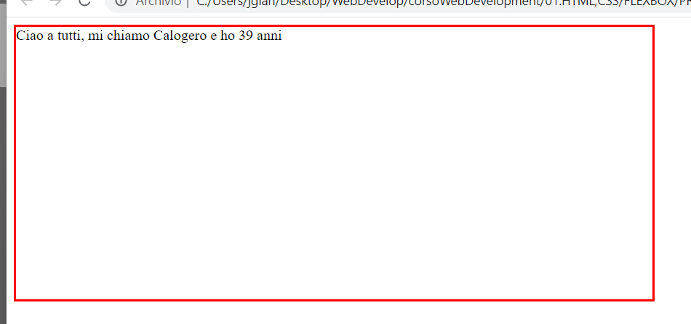

Guardando il box-model e ricordando le formule precedenti, vedremo le dimensioni di questo div.

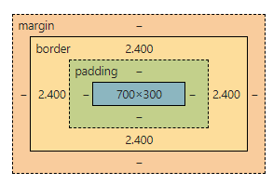

Quindi la width_totale è pari a 704.8 e la height_totale è pari a 304.8

Dimostrazione con l’inspector



CVD.

L’aggiunta del border, quindi, ha aumentato le height e le width originali. Abbiamo così che heigth_totale > height e width_totale > width.

E se volessimo aggiungere un padding? Ad esempio di 50px? Ovviamente le height e le width originali aumenteranno ancora.

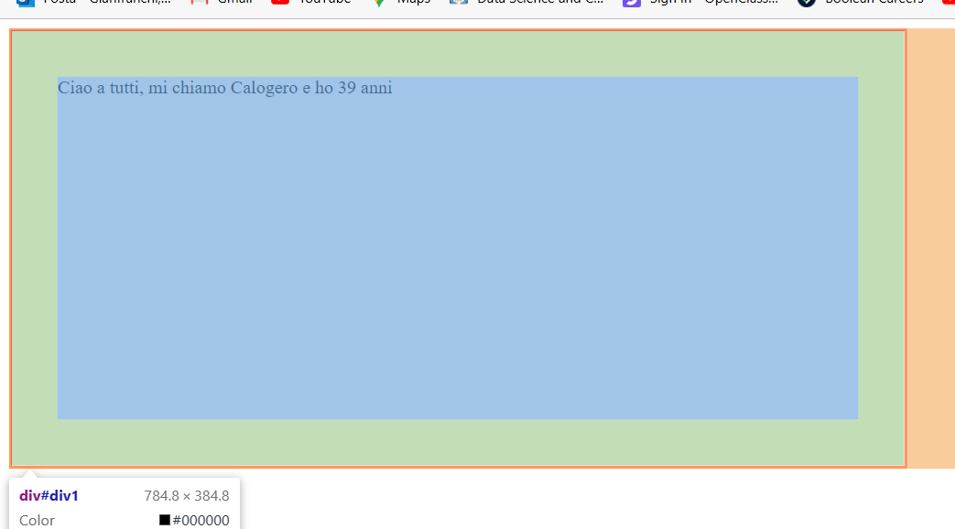

Height e width totali sono quindi aumentate ancora.

Come risolviamo questo problema?

Semplice! Tramite la proprietà box-sizing:border-box.

Aggiungendo questa proprietà, avremo che, anche aggiungendo border e padding al nostro elemento, le dimensioni non muteranno rispetto a width e height specificati nella classe css.

HTML

<body>

    <div id="div1">Ciao a tutti, mi chiamo Calogero e ho 39 anni</div>

</body>

CSS

#div1{

    box-sizing: border-box;

    height:300px;

    width:700px;

    border:3px solid red;

    padding:40px;

}

BROWSER

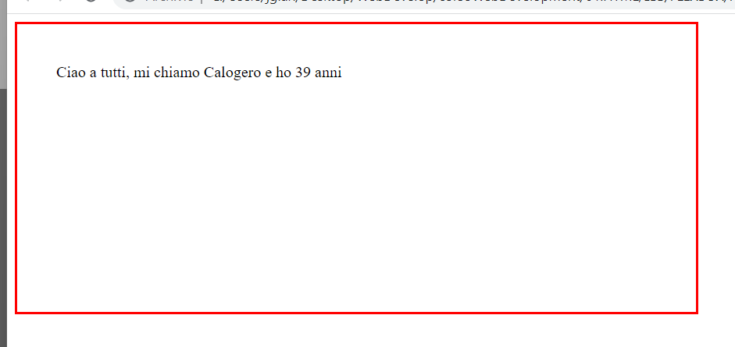

E il box model ci dice che:

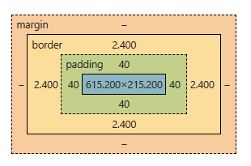

width: 615.2+(40x2) +(2.4*2) = 615.2 + 80 + 4.8 = 700

height: 215.2+(40x2) + (2.4*2) = 215.2 + 80 + 4.8 = 300

Dimostrazione con Inspector:



CVD!

Con la proprietà box-sizing valorizzata a border-box, quindi, width_totale = width e height_totale = height!   
Il valore del border e del padding, in sinstesi, viene sottratto alla width e alla height, in modo tale che la somma complessiva sia, rispettivamente, la height iniziale e la width iniziale